9월달 교환유학 보고서

202108024 일본어일본학과 이수빈

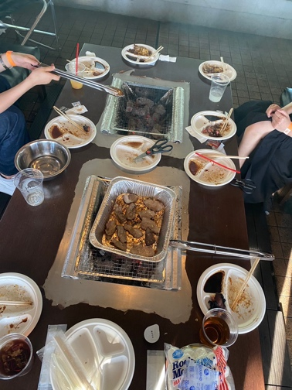
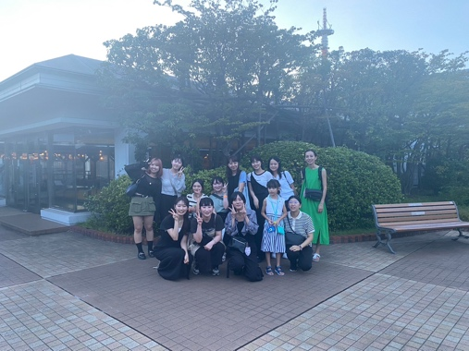
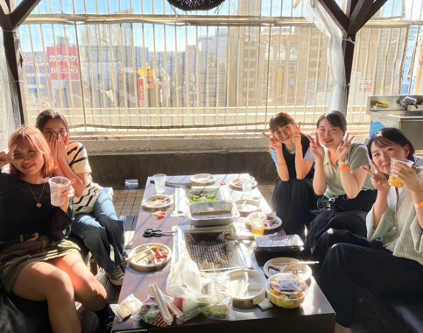
9월 1일, 1학기 ゼミ수업을 들었던 학생들과 교수님이 모여 함께 요코하마에서 바베큐 파티를 하였다. 학교 친구들과도 더욱 친해질 수 있는 기회가 생겼던 것 같고, 교수님과도 많은 이야기를 나눌 수 있었다. 고기도 맛있었다. 너무 즐거운 시간이었다.

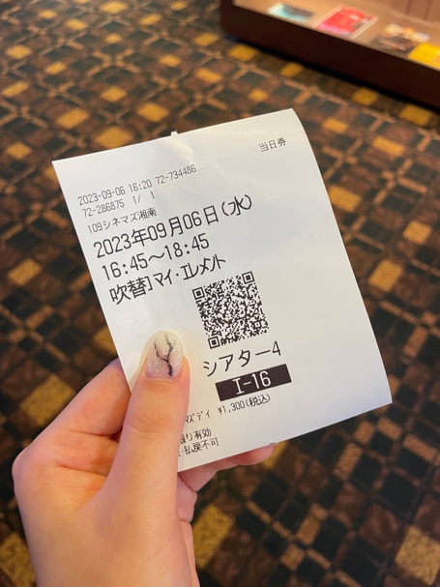
9월 6일, 혼자서 영화 ‘엘리멘탈‘을 보았다. 한국에서는 이미 개봉을 한 영화지만, 일본은 뒤늦게 개봉을 하여 일본어 더빙판으로 보러갔다. 일본어 듣기 연습을 하는 느낌이었다. 영상미도 예쁘고, 내용도 감동적이고 재미있었다.

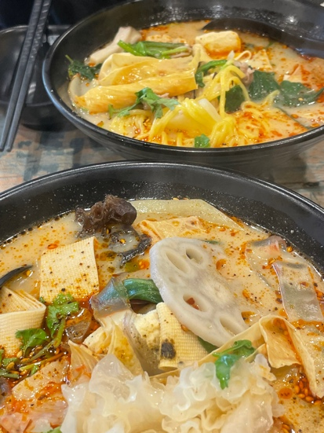
9월 7일, 같은 신라대 교환학생 친구랑 마라탕을 먹으러 갔다. 나도 교환학생 친구도 한국에서 쭉 마라탕을 먹어왔어서 주기적으로 먹게 되는 것 같다. 같이 마라탕을 먹고, 후식으로 스타벅스 9월달 한정 메뉴 프라푸치노도 먹었다. 고구마 프라푸치노였는데, 정말 맛있었다. 그렇게 후식까지 먹고 난 후, 기숙사로 돌아왔더니, 필라핀으로 돌아간 기숙사 친구가 기숙사 신발장 앞에 가기 전 마지막 선물로 말린 망고를 포장해서 붙여놓았었다. 선물을 보고 감동받았었다. 마지막 안사도 못하고 필리핀에 가서 아쉬웠다.
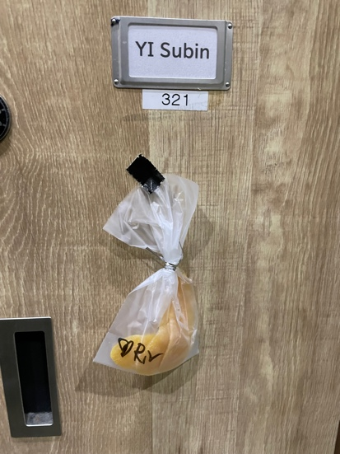
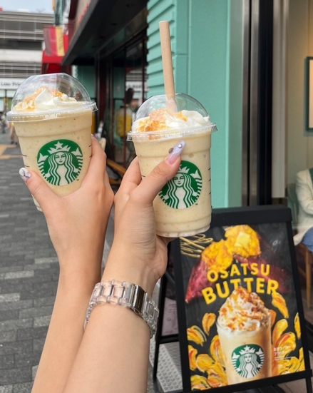

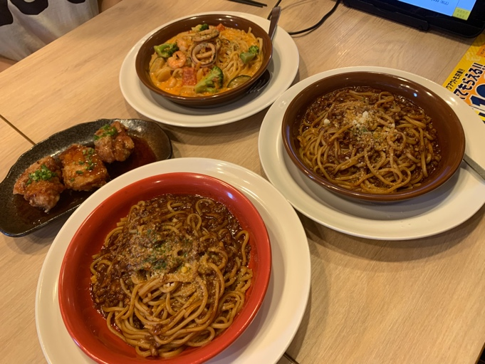
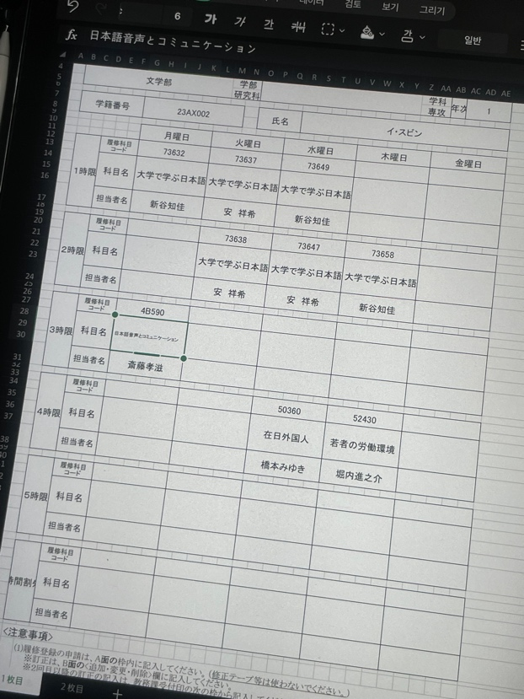
9월 11일, 25일부터 개강을 해서 학교 교환학생들만 모여서 2학기에 들을 수업을 추천받고, 다같이 시간표를 짰다. 그러면서, 2학기에 들어오는 신입 교환학생과 서로 소개하는 시간을 가졌다. 그렇게 이야기를 나누고, 기숙사에서 다같이 밥도 먹었다. 또 새로운 나라의 친구들이 생겨서 기쁘다. (따로 사진은 못찍었다)
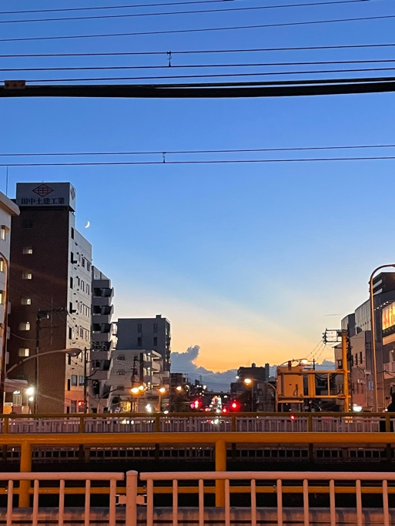
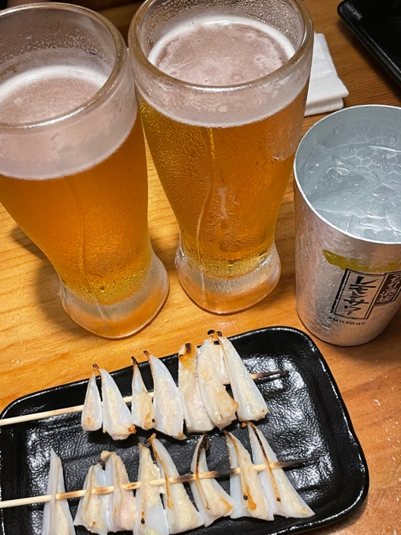
9월 18일, 한국인 교환학생 친구들끼리 모여 술을 마시며 담소를 나누었다. 오랜만에 한국어를 몇시간 동안 썼던 시간이었다. 가끔식은 이런 식으로 모여서 술을 마시며 이야기 하는 것도 나쁘지 않은 것 같다. 날씨도 풀리고 너무 좋았던 날이었다.

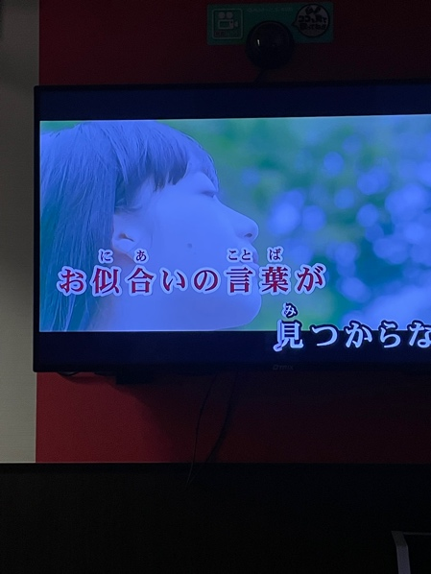
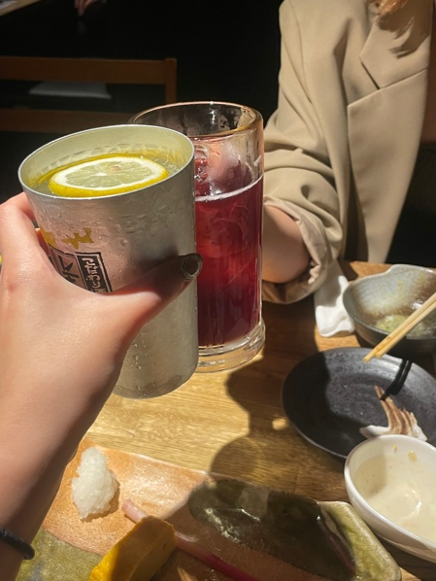
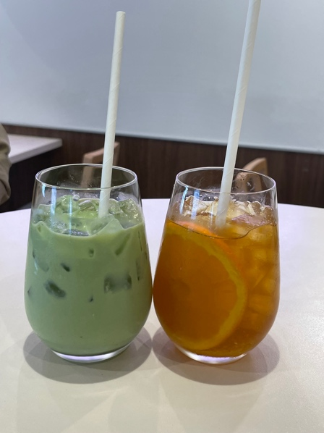
9월 25일, 개강 첫 날이었다. 학교 수업을 다 마치고 대학교 일본인 친구와 요코하마에 놀러갔다. ゼミ수업으로 친해진 친구이다. 이 친구는 4학년이라 취업할 곳도 확정이 나고, 수업도 목요일 밖에 없어서 나랑 놀기로 했다. 개인적인 아야기도 많아하고, 한국과 일본의 문화차이와 연애관 같은 이야기도 나누었다. 일본의 대헉교 친구 중, 학교 외에서 같이 노는 친구가 생겨서 너무 기쁘다.

